Witam Was KOTKI
Mam nadzieję, że wczorajsze zadania
nie sprawiły Wam trudności.
Dzisiaj kolejne wyzwania przed nami, a więc zaczynamy

Środa 08.04.2020 r.

Temat: Sąsiad szpak.

- Na początek sprawdzimy jak dobrze pamiętacie nazwy ptaków, które już poznaliśmy.
Rodzice podadzą Wam głoskę, a Waszym zadaniem jest wymyślenie nazwy ptaka rozpoczynającej się na podaną głoskę.
Przykłady:
- b (bocian)
- k (kukułka)
- sz (szpak)
- s (sowa, słowik, skowronek)
- w (wrona, wilga, wróbel)
- j (jaskółka)
- cz (czajka)

- Przyjrzyj się dokładnie fotografii szpaka. Opowiedz o tym jak wygląda (pióra mieniące się kolorami tęczy, z brązowymi kreskami) .
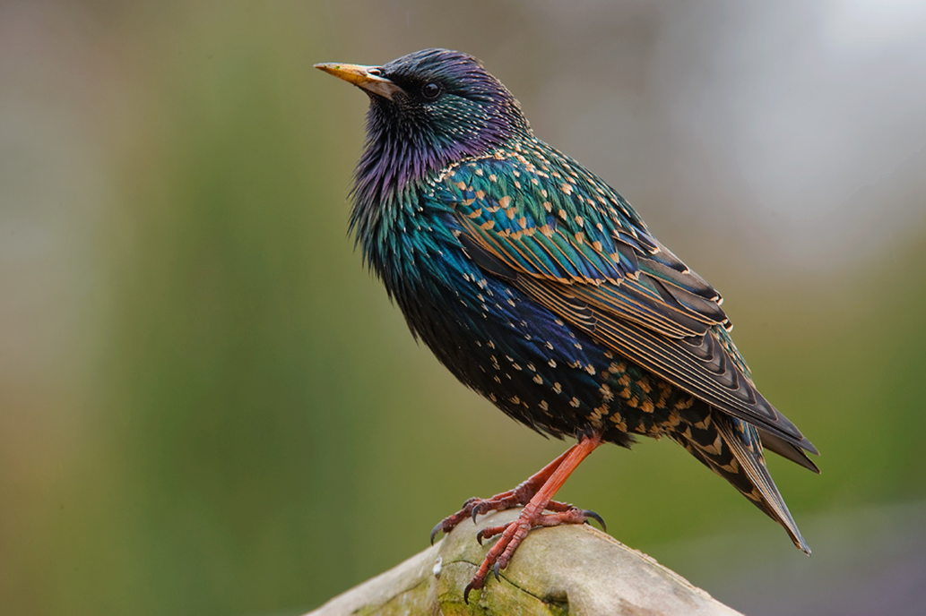
- Informacja dla dzieci:
Szpaki są przedsiębiorcze, ciekawskie, towarzyskie. Wszystko robią szybko i zdecydowanie. W gniazdach mają zioła, które chronią je przed pasożytami. Śpiewając wydobywają różne dźwięki, najczęściej te, które wcześniej słyszały, np. dźwięki klaksonów samochodów. Każdy z nich ma swoją charakterystyczną pieśń. Zjadają dżdżownice, mrówki i różne robaki z ziemi, spod kamieni. Lubią też dojrzałe owoce, np. czereśnie.
- Posłuchaj śpiewu szpaka:
https://www.youtube.com/watch?v=DfGwvAfVgvw

- Otwórz podręcznik na str. 56-57, poproś rodzica o przeczytanie opowiadania pt. „Sąsiad szpak”, a Ty w tym czasie przyglądaj się ilustracjom.

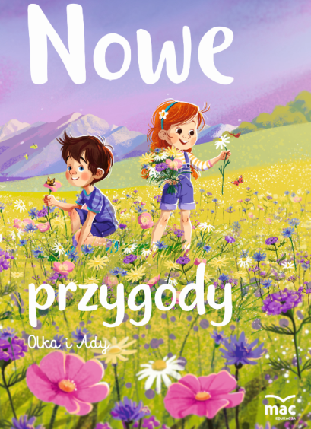

Olek, Ada i rodzice przyjechali do dziadków w odwiedziny i zostali na cały weekend. Ada była zachwycona. Dostała nowy dzwonek do roweru w kształcie rumianego jabłuszka i musiała go wypróbować.
Natychmiast! Jeździła dookoła ogrodu dziadków i dzwoniła zawzięcie. Sprawiało jej to ogromną radość. Wprawdzie rodzina zatykała uszy, ale co tam. Wreszcie Olek nie wytrzymał.
– Na kogo dzwonisz? – spytał.
– Na przechodniów. Ostrzegam ich, że jadę – odpowiedziała rozpromieniona Ada.
– Ja nie mogę! Tu nie ma żadnych przechodniów – wykrzyknął ogłuszony Olek.
Ada wzruszyła ramionami, jednak wreszcie przestała dzwonić.
– Jak dobrze – westchnęli dziadkowie, rodzice i cztery ogrodowe myszy.
– Cisza, aż dzwoni w uszach – roześmiał się dziadek. – Teraz mogę przedstawić wam nowego sąsiada. – Zaprowadził Adę i Olka w odległą część ogrodu. Tu, na pniu wysokiej brzozy, powiesił kilka dni wcześniej budkę lęgową dla ptaków. – Zachowajcie ciszę. Wkrótce go zobaczycie– szepnął.
Już po chwili dzieci zauważyły nadlatującego od strony sadu ptaszka. Krótki prostokątny ogon sprawiał, że w locie wyglądał jak czteroramienna gwiazda. Usiadł na gałęzi brzozy, ale z daleka od budki. Dzieci mogły mu się przyjrzeć uważnie. Czarne skrzydła mieniły się w wiosennym słońcu zielenią i fioletem. W ostro zakończonym dziobie trzymał źdźbło zeschłej trawy. Rozglądał się na wszystkie strony.
Olek i Ada aż wstrzymali oddechy, aby go nie spłoszyć. Ptak upewnił się, że nic mu nie grozi, i przefrunął do budki.
– Rozpoznaliście tego pana? – spytał dziadek.
– Pewnie. To pan szpak – odpowiedział bez wahania Olek.
– Pani szpak też osiedli się w budce? – spytała Ada.
– Oczywiście. Pan szpak wije gniazdo dla pani szpakowej i dla małych szpaczków.
– Będziesz miał bardzo dużo sąsiadów, dziadku – zauważył z uśmiechem Olek.
– Zdaje się, że będą podobnie hałaśliwi jak Ada i jej dzwonek – szepnęła mama, która dołączyła do obserwatorów pracowitego szpaczka.
– Szpet-szpet – zaśpiewał szpak i pomknął szukać materiałów na gniazdo. Wracał do budki wielokrotnie, przynosił pióra, korę, suche liście, mech, trawę.
– Stara się – zauważyła Ada.
Na to szpak zaskrzypiał jak stare deski w podłodze i jeszcze dodał: – Kuku, kuku!
Olek i Ada zrobili wielkie oczy. Ze zdziwienia, naturalnie. Czyżby pan szpak stracił rozum?
– Zapomnieliście, że szpaki potrafią naśladować rożne głosy – przypomniał im dziadek,
ubawiony zaskoczonymi minami wnucząt.
Następnego dnia o świcie Ada zerwała się z łóżka z głośnym krzykiem:
– Kradną mój rower!
Wypadła na podwórko w rozpiętej kurtce zarzuconej na piżamę. Za nią wyskoczyli dziadkowie, rodzice i Olek. Wszystkich obudził wyjątkowo głośny dźwięk dzwonka, który zdobił rower Ady.
Jakież było ich zaskoczenie, kiedy odkryli, że rower stoi bezpieczny w komórce, a jego dzwonek... milczy. Gdy przetarli zaspane oczy, zobaczyli na gałęzi topoli przy oknie pokoju, w którym spała Ada, pana szpaka. Nowy sąsiad dziadka naśladował dźwięk dzwonka niczym najzdolniejszy artysta. Zdziwił się na widok rodziny w komplecie.
– Miau – miauknął jak kot i odleciał.
– „Miau”, czy to po ptasiemu dzień dobry? – zastanawiała się babcia. Ada pomyślała, że to coś mniej przyjemnego.
– Przepraszam, panie szpaku – szepnęła w stronę budki.
Jak myślicie, dlaczego Ada przeprosiła szpaczka?

- Odpowiedz na pytania:
- Dlaczego Ada jeździła na rowerze i dzwoniła?
- Kogo przedstawiał dziadek Olkowi i Adzie?
- Gdzie założył gniazdo szpak?
- Jakie odgłosy naśladował szpak?
- Dlaczego Ada myślała, że kradną jej rower?
- Kto głośno naśladował dźwięk dzwonka?
- Jakim dźwiękiem pożegnał szpak rodzinę?

- Ćwiczenie oddechowe- „Wyścigi piórek”. Zaproś do zabawy rodzica, albo rodzeństwo
Usiądźcie obok siebie. Waszym zadaniem jest przedmuchanie piórka z jednej strony pomieszczenia na drugie. Wygrywa ta osoba, której piórko będzie pierwsze po drugiej stronie pomieszczenia.
- Wykonaj zadania ze str. 68,69,70.
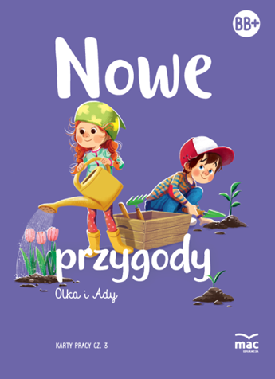

STRONA 71 DLA CHĘTNYCH

- Naśladuj ruchy osób z filmiku i zatańcz do piosenki:
https://www.youtube.com/watch?v=VoI6k1qVt60

- Na koniec troszeczkę się zrelaksujemy i wyciszymy
Połóżcie się wygodnie na podłodze i zamknijcie oczy. Rodzice przeczytają Wam tekst, a Wy wyobrażajcie sobie wszystko co usłyszycie.
„Wyobraź sobie, że jesteś ptakiem. Masz ciało pokryte miękkimi piórami i piękne skrzydła. Dzięki nim możesz fruwać! Powoli poruszasz skrzydłami i unosisz się w powietrzu, coraz wyżej i wyżej. Ogrzewają cię promienie słońca. Dziwne uczucie widzieć świat z tej wysokości. Mijasz pola, las, łąki i jezioro. Ludzie widziani z tej wysokości są mali, maleńcy. Ta swoboda i wolność, które czujesz, są wspaniałe. Nadchodzi noc. Szukasz, jak inne ptaki, schronienia. Siedzisz na gałęzi, chowasz dziób pod skrzydła i… zasypiasz. Jest ranek. Otulają cię ciepłe promyki słońca. Budzisz się spokojny, szczęśliwy i znowu wzbijasz się w niebo i fruwasz nad swoim domem, przedszkolem, placem zabaw. Pomyśl, czy bycie ptakiem jest miłe.”

To wszystko na dzisiaj.
Życzę Wam oraz Waszym rodzicom miłego dnia
Pozdrawiam cieplutko

Dzisiaj również nie ma nic do wysłania.

